Diese Klausur umfasst 10 Aufgaben zu den Teilgebieten der Ingenieurinformatik, die Sie im letzten Semester kennengelernt haben. Zur Bearbeitung sind alle schriftlichen Unterlagen und Taschenrechner, die nicht programmierbar sind, zugelassen. Ausgeschlossen sind ferner solche Geräte, die über Telekommunikationsfunktionen verfügen oder programmierbar sind und das Nutzen abgespeicherter Programme erlauben.

Die Klausur umfasst 30 Seiten, die zu einem Stapel geheftet sind, überprüfen Sie zuerst, ob Ihre Klausur vollständig ist!

Die Lösung der einzelnen Aufgaben schreiben Sie bitte auf dieses Papier. Verfassen Sie die Lösung für eine Teilaufgabe jeweils auf dem Blatt der Aufgabenstellung. Sollten Sie zusätzliche Blätter benötigen fragen Sie bei der Aufsicht danach. Versehen Sie JEDES Blatt mit Ihrer Matrikelnummer.

Die Klausur muss in 90 min bearbeitet werden. Die Zeitnahme erfolgt nach dem gemeinsamen Lesen dieser Anweisungen. Diese Klausur umfasst Aufgabenstellungen für 120 Punkte. Die erreichbare Punktzahl für eine Teilaufgabe finden Sie jeweils in der oberen rechten Ecke. Die Klausur ist so ausgelegt, dass Sie in 90 min ca. 100 Punkte erreichen können. Der Bewertungsmaßstab für 100% (Note 1,0) liegt also bei 100 Punkten. Dabei werden alle Punkte, die Sie durch teilweises Bearbeiten einer Aufgabe erreichen, gezählt. Sie müssen keine Aufgaben zur Bearbeitung auswählen.

Während der Klausur werden die Aufsichten herumgehen und Ihre Anwesenheit überprüfen, legen Sie daher Ihren Studentenausweis schon auf dem Tisch bereit.

Für die nächsten 90 min wünsche ich Ihnen einen guten Wirkungsgrad.

Prüfungssemester WS2011/12
Studiengang LT und FT
Prüfungsfach Ingenieurinformatik
Dozent Schlingensiepen
Datum 11.01.2012

Matrikelnummer |__|__|__|__|__|

Raumnummer / Platzziffer __________/__________

Anmerkungen ________________________________________

________________________________________

________________________________________
Inhaltsverzeichnis
1.Kurzfragen (6 Punkte) 3
2.Registermaschine 4
3.Zahlensysteme 5
4.Rechnen im Binärsystem 7
5.Algorithmen 9
6.Verständnis JAVA-Quelle 12
7.JAVA-Klassen erstellen 13
8.Erstellen eines Datenmodells 18
9.Übertragen eines Datenmodells nach JAVA 20
10.Automaten 27

Punkte |___|_06_|

Kurzfragen
Welchen Nachteil hat das Pipelining bei Prozessoren?
__________________________________________________________
__________________________________________________________
__________________________________________________________
Nennen Sie die fünf Arbeitsschritte bei der Programmverarbeitung in einem Prozessor mit jeweils einer kurzen Erläuterung

_______________
__________________________________________________________
__________________________________________________________

_______________
__________________________________________________________
__________________________________________________________

_______________
__________________________________________________________
__________________________________________________________

_______________
__________________________________________________________
__________________________________________________________
_______________
__________________________________________________________
__________________________________________________________
Punkte |___|_08_|

Registermaschine
Erstellen Sie ein Programm für die Registermaschine, welches das Quadrat eines Werte in Register 1 ins Register 0 schreibt. Geben Sie die Lösung in grafischer Form an.
Punkte |___|_10_|

Zahlensysteme
Vervollständigen Sie folgende Tabelle und geben Sie jeweils die Nebenrechnung an:
Binär | Dezimal | Hexadezimal | Zur Basis 7
110101
 | 83
 |  | B4
 |  |  | 23
 | 55

__________________________________________________________
__________________________________________________________
__________________________________________________________
__________________________________________________________
__________________________________________________________
__________________________________________________________
__________________________________________________________
__________________________________________________________
__________________________________________________________
__________________________________________________________
__________________________________________________________
__________________________________________________________
__________________________________________________________
__________________________________________________________
__________________________________________________________
__________________________________________________________
__________________________________________________________
__________________________________________________________
__________________________________________________________
__________________________________________________________
__________________________________________________________
__________________________________________________________
__________________________________________________________
__________________________________________________________
__________________________________________________________
__________________________________________________________
__________________________________________________________
__________________________________________________________
__________________________________________________________
__________________________________________________________
__________________________________________________________
__________________________________________________________
__________________________________________________________
__________________________________________________________
__________________________________________________________
__________________________________________________________
__________________________________________________________
__________________________________________________________
__________________________________________________________
__________________________________________________________
__________________________________________________________
__________________________________________________________
__________________________________________________________
__________________________________________________________
__________________________________________________________
Punkte |___|_08_|

Rechnen im Binärsystem
Führen Sie die Operation „25 - 15“ (fünfundzwanzig minus fünfzehn) im binären Zahlensystem mit Hilfe des 2er-Komplementformats durch. Die Binärzahlen sollen hierbei aus 6 (binären) Ziffern bestehen.

Punkte |___|_08_|

Algorithmen
Zur Näherung der Zahl Pi gab Leibnitz im Jahr 1682 folgende Formel an:

Struktogramm
Erstellen Sie ein Struktogramm zur Berechnung einer Näherung von Pi. Der Anwender soll die Genauigkeit der Näherung eingeben können, diese soll dann als Abbruchbedingung ausgewertet werden. Zum Einlesen einer Zahl verwenden Sie das Unterprogramm 'lese_zahl', welchem als Übergabeparameter eine Nachricht für den Anwender, welche Zahl eingelesen wird, übergeben wird (s. Beispiel).
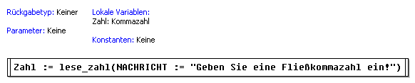Beispiel zur Verwendung des Unterprogramms 'lese_zahl'

Punkte |___|_06_|

Wertetabelle
Geben Sie in einer Wertetabelle die Werte aller Ihrer Variablen für die ersten fünf Näherungsschritte an.
Punkte |___|_08_|

Verständnis JAVA-Quelle
Geben Sie in der rechten Spalte die Ausgaben des folgenden JAVA-Programmes wieder.
public class App {  public static void Swap  (int a, int b, int[] values)  {  int c = a;  a = b; b = c;  c = values[0];  values [0] = values[2];  values [2] = c;  }  public static void Calc  (int a, int b, int[] values)  {  System.out.println(a);  System.out.println(b);  a = values[0] +  values[1] + values[2];  values [0] +=  values[1] + values[2];  b = 2* a;  values[1] = 2 * a;  values[2] = 2 * b;  }  public static void main  (String[] args)  {  int a = 5; int b = 4;  int[] val = new int[3];  val[0] = 1;  val[1] = 2;  val[2] = 3;  System.out.println(a);  System.out.println(b);  System.out.println(val[0]);  System.out.println(val[1]);  System.out.println(val[2]);  a += 2;  b *= 2;  Calc (b, a, val);  System.out.println(a);  System.out.println(b);  System.out.println(val[0]);  System.out.println(val[1]);  System.out.println(val[2]);  Calc (b, a, val);  }  } | ________  ________  ________  ________  ________  ________  ________  ________  ________  ________  ________  ________  ________  ________
Punkte |___|_16_|

JAVA-Klassen erstellen
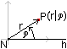
Im zweidimensionalen Raum lassen sich Vektoren durch eine Länge und einen Winkel darstellen (Polarkoordinatensystem). Schreiben Sie eine JAVA-Klasse, die einen Vektor im Polarkoordinatensystem repräsentiert und folgende Methoden enthält, führen Sie dabei für alle internen Attribute setter- und getter- Methoden aus.
- Parameterloser Konstruktor, der einen Vektor der Länge '0' erzeugt.
- Konstruktor mit Übergabe von Länge und Winkel
- Addieren
- Subtrahieren
- Berechnen der X-Koordinate
- Berechnen der Y-Koordinate
- Setzen von Länge und Winkel als Werte
- Setzen von Länge und Winkel aus einem anderen Vektor
Hinweis die trigonometrischen Funktionen von java.lang.Math verarbeiten Winkel in rad:
static double sin(double a)
Returns the trigonometric sine of an angle.
static double cos(double a)
Returns the trigonometric cosine of an angle.
static double acos(double a)
Returns the arc cosine of an angle, in the range of 0.0 through pi.
static double asin(double a)
Returns the arc sine of an angle, in the range of -pi/2 through pi/2.

Punkte |___|_10_|

Erstellen eines Datenmodells
In einer Autovermietung werden verschiedene Typen von Autos (Autotypen) angeboten, diese haben jeweils einen Bezeichnung, eine Beschreibung und einen Tagespreis (z.B. Bezeichnung: „BMW Z3“, Beschreibung: „Leichter Sportroadster“, Tagespreis: 95€). An Kunden werden jeweils Autos vermietet. Neben dem Typ hat ein Auto noch ein Nummernschild und eine interne eindeutige Nummer (ID). Für jeden Kunden müssen der Name, Vorname und die Kreditkartennummer verarbeitet werden können, auch Kunden haben eine interne eindeutige Identifikationsnummer (ID).
Ein Mietvorgang hat einen definierten Anfang und ein definiertes Ende. Ein Kunde mietet in dieser Zeit ein Auto.
Erstellen Sie ein Datenmodell zur Verwaltung der oben beschriebenen Daten. Da es sich um Tagespreise handelt, reicht zur Verwaltung des Anfangs und des Endes eines Mietvorgangs eine Ganzzahl aus.

Punkte |___|_16_|

Übertragen eines Datenmodells nach JAVA
Vervollständigen Sie das folgende Datenmodell mit sinnvollen Rückgabewerten, Übergabeparametern und Definitionen der Sichtbarkeit (public, private). Übertragen Sie das Modell anschließend in JAVA-Quellcode, legen Sie dabei alle Attribute als private an und erstellen die sinnvollen getter- und setter-Methoden, begründen Sie Ihre Entscheidung.
Beachten Sie, dass dem Konstruktor immer alle notwendigen Informationen übergeben werden müssen, damit ein gültiges Objekt erstellt wird.
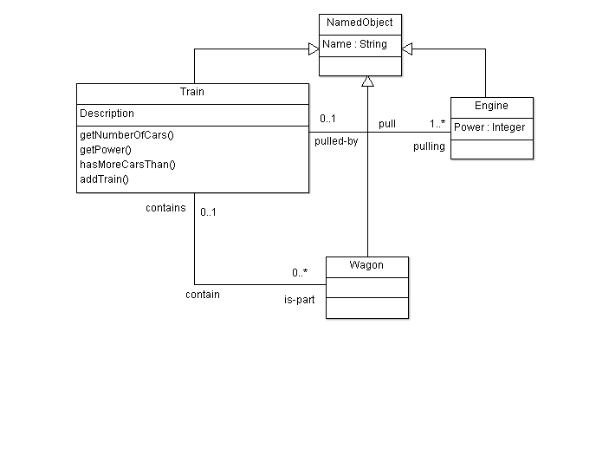

Punkte |___|_14_|

Automaten

Geodatenserver
Server bieten Funktionen im Netzwerk an, dazu wird eine Reihe von Befehlen festgelegt, mit denen ein Client auf diese Funktionen zugreifen kann (Protokoll). Jeder Server ist also ein Automat. Mit Hilfe eines sog. Tokenizers zerlegt der Server die Anfragen des Clients in einzelne Wörter, wobei hier ein Leerzeichen oder ein Zeilenumbruch die Wörter voneinander trennt.
In dieser Aufgabe sollen Sie den Automaten für einen Geodatenserver erstellen. Zur Vereinfachung werden Längen- und Breitengrad als Koordinaten (Fließkommazahl) auf einer Ebene angesehen. Der Geodatenserver soll interessante Punkte (point of interest, POI) abspeichern können und dem Anwender interessante Punkte innerhalb eines gegebenen Radius um einen Punkt ausgeben können.
Der Server soll folgende Befehle beherrschen:
add <Länge> <Breite> <Name>
Fügt einen interessanten Punkt hinzu.
list <Länge> <Breite> <Distanz>
Listet alle interessanten Punkte innerhalb des gegebenen Kreises auf.
show
Listet alle interessanten Punkte auf.

Zeichnen Sie die graphische Darstellung des Automaten auf das nächste Blatt!
Graphische Darstellung des Automaten für Geodatenserver:
Punkte |___|_10_|

Garagentor
Ein Garagentor wird mit einer sog. Ein-Knopf-Bedienung gesteuert und über einen Elektromotor bewegt. Am oberen und unteren Anschlag des Tores bleibt das Tor stehen. Drückt der Anwender auf den Knopf öffnet sich das Tor, wenn es geschlossen war und umgekehrt. (Es schließt sich, wenn es offen war.)
Das Tor verfügt über einen Kraftsensor, wird, während sich das Tor bewegt, ein Grenzwert überschritten, bleibt das Tor stehen und bewegt sich erst nach nochmaligem Betätigen des Knopfes in die entgegengesetzte Richtung.
Drückt der Anwender, während sich das Tor bewegt, auf den Knopf, bleibt das Tor stehen und bewegt sich erst nach nochmaligem Betätigen des Knopfes in die entgegengesetzte Richtung.

Zeichnen Sie die graphische Darstellung des Automaten auf das nächste Blatt!
Graphische Darstellung des Automaten für Garagentorsteuerung:

